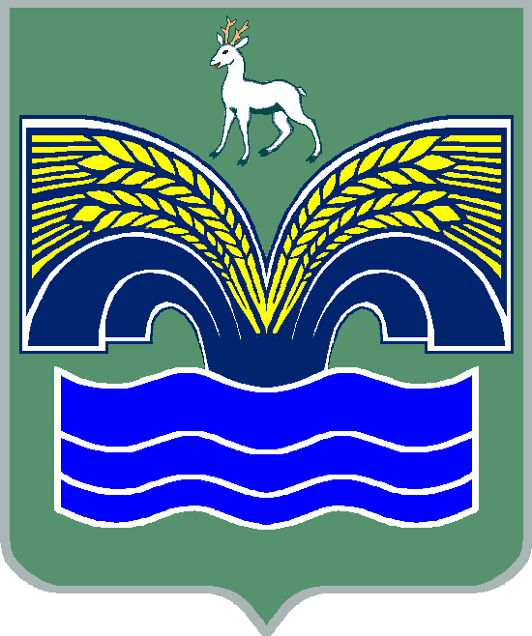
АДМИНИСТРАЦИЯ
МУНИЦИПАЛЬНОГО РАЙОНА КРАСНОЯРСКИЙ
САМАРСКОЙ ОБЛАСТИ

ПОСТАНОВЛЕНИЕ
от ________________________ №_________

О внесении изменений в постановление администрации муниципального района Красноярский Самарской области от 08.10.2018 № 274 «Об утверждении административного регламента
администрации муниципального района Красноярский Самарской области предоставления муниципальной услуги
«Выдача разрешения (продления, переоформления) на право организации розничного рынка на территории муниципального района Красноярский Самарской области»

В соответствии с пунктом 3 части 4 статьи 36 Федерального закона от 06.10.2003 № 131-ФЗ «Об общих принципах организации местного самоуправления в Российской Федерации», пунктом 5 статьи 44 Устава муниципального района Красноярский Самарской области, принятого решением Собрания представителей муниципального района Красноярский Самарской области от 14.05.2015 № 20-СП, в связи с организационно-кадровыми изменениями Администрация муниципального района Красноярский Самарской области ПОСТАНОВЛЯЕТ:
1. Внести в постановление администрации муниципального района Красноярский Самарской области от 08.10.2018 № 274 «Об утверждении административного регламента администрации муниципального района Красноярский Самарской области предоставления муниципальной услуги
«Выдача разрешения (продления, переоформления) на право организации розничного рынка на территории муниципального района Красноярский Самарской области» следующие изменения:
пункт 5 постановления изложить в следующей редакции:
«5. Контроль за исполнением настоящего постановления возложить на консультанта управления потребительского рынка Администрации муниципального района Красноярский Самарской области Косырева А.А.».
2. Опубликовать настоящее постановление в газете «Красноярский вестник» и разместить на официальном сайте Администрации муниципального района Красноярский Самарской области в сети Интернет.
3.Настоящее постановление вступает в силу со дня его официального опубликования.

Глава района М.В.Белоусов

Косырев 23474
Согласовано:

заместитель Главы
муниципального района
Красноярский Самарской области
по социальным вопросам С.А.Балясова

Руководитель
правового управления Н.А.Держаев

Начальник общего отдела О.К. Морозова

